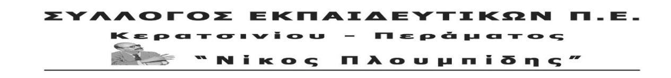
http://spe-ploumpidis.blogspot.com/ αρ. πρωτ. 685 19/07/2021
ΕΔΩ ΚΑΙ ΤΩΡΑ ΚΥΒΕΡΝΗΣΗ ΚΑΙ ΥΠΑΙΘ ΝΑ ΠΑΡΟΥΝ ΑΜΕΣΑ ΜΕΤΡΑ ΓΙΑ ΝΑ ΑΝΟΙΞΟΥΝ ΤΑ ΣΧΟΛΕΙΑ ΤΟ ΣΕΠΤΕΜΒΡΗ ΜΕ ΑΣΦΑΛΕΙΑ
Συναδέλφισσες, συνάδελφοι,
Η επέλαση της πανδημίας με το 4^{ου} κύμα που συνοδεύεται από χιλιάδες νέα κρούσματα είναι πλέον καθημερινό φαινόμενο. Η συνεχής επίκληση στην ατομική ευθύνη και ταυτόχρονα η άρνηση για μέτρα προστασίας στους χώρους δουλειάς οδηγεί σε μια κατάσταση εκρηκτική.
Ταυτόχρονα, μας ανησυχεί εξαιρετικά η κατάσταση στην εκπαίδευση. Την ίδια στιγμή που η Υπουργός Παιδείας καθησυχάζει πως δεν υπάρχει καμία εκκρεμότητα για την έναρξη της νέας χρονιάς, η πραγματικότητα τη διαψεύδει. Κανένα μέτρο δεν έχει παρθεί από όσα προτείνουν οι φορείς και τα σωματεία ώστε να σχολεία να ανοίξουν με υγιεινή και ασφάλεια και όλα δείχνουν πως το άνοιγμα το Σεπτέμβριο να γίνει με ακόμα χειρότερους όρους. Το «άνοιξε – κλείσε» των σχολείων θα επιτείνει τα προβλήματα σε όλα τα επίπεδα (μορφωτικά, ψυχο-κοινωνικα, κλπ). Από τώρα να ξεκινήσουν όλες οι απαραίτητες ενέργειες πριν έρθει ο Σεπτέμβρης.
Όλες οι διεκδικήσεις των εκπαιδευτικών, των μαθητών, των γονιών είναι πιο επίκαιρες από ποτέ!
Μπροστά σε αυτή την εξαιρετικά κρίσιμη κατάσταση στηρίζουμε την κινητοποίηση Σωματείων και Ομοσπονδιών την Τρίτη, 20/7 7μμ στο Υπουργείο Υγείας.
Παράλληλα, προχωράμε σε παράσταση διαμαρτυρίας στο Υπουργείο Παιδείας, την Τετάρτη 10πμ και ζητάμε συνάντηση με την πολιτική ηγεσία του ΥΠΑΙΘ ώστε να μας ενημερώσει και να δώσει απαντήσεις για το τί μέτρα θα πάρει ώστε:
- να εξασφαλιστούν κατάλληλες αίθουσες
- να αραιώσουν οι μαθητές στις τάξεις
- να εξασφαλιστεί η καθαριότητα στα σχολεία
- να γίνουν προσλήψεις εκπαιδευτικών με βάση τα πραγματικά κενά και τις ανάγκες
- να υπάρξουν επαναλαμβανόμενα δωρεάν τεστ για εκπαιδευτικούς και μαθητές με αποκλειστική επιβάρυνση του κράτους
- να υπάρξει μαθησιακή στήριξη των μαθητών
- να πυκνώσουν τα δρομολόγια των μεταφερόμενων μαθητών

